 |  | ESTUDIO DE MERCADO |  |  |  |  |  |  |  |  |  | Documento de Apoyo Copia no controlada
 | 15_9111_695 Contratar la compra de tóner para las impresoras del Centro Minero del Sena Regional Boyacá |  |  |  |  |  |  |  |  |  |  | Documento de Apoyo Copia no controlada
item | Especificaciones técnicas | Artículos Catalogo TVEC | UND | CANT |  |  |  | TVEC – HAS LTDA
 |  |  |  |  |  |  | Precio Unitario Antes de IVA |  | (%) IVA | Valor IVA | Valor Estimado Incluido  IVA | Valor TOTAL Estimado Incluido IVA
1 | TONER CF237A | 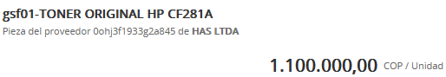 | UND. | 3 |  |  |  | 924.370 | 19% | 175.630 | $ 1.100.000 | $3.300.000
2 | TONER CF281A | 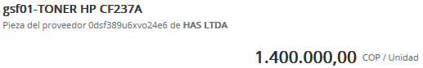 | UND. | 3 |  |  |  | 1.176.470 | 19% | 223.530 | $ 1.400.000 | $4.200.000
 | Subtotal | $ 6.302.520
 | IVA 19% | $ 1.197.480
 | Total | $ 7.500.000
Henry Ortiz Valderrama
Profesional 01 (E) Contratación.

